Rigips MW13DH

SAINT-GOBAIN RIGIPS

Eigenschaften

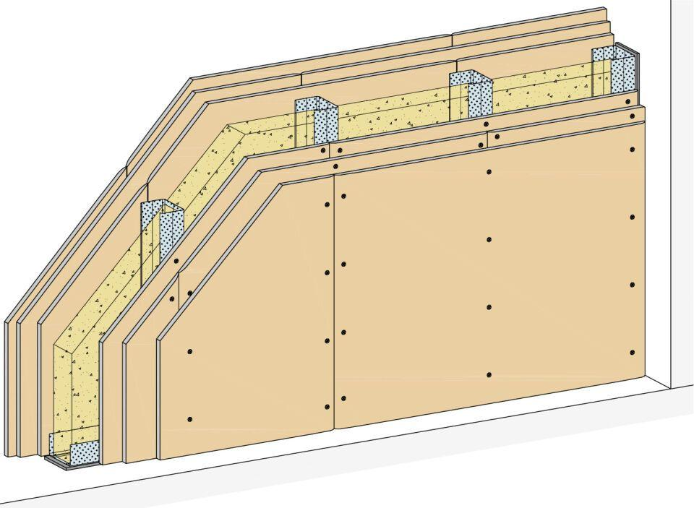

Ausführung Unterkonstruktion

Ständerwerk

Feucht- / Nassraum

geeignet für Feuchtraum

Feuerwiderstandsklasse

F 90 - A

Oberfläche

verzinkt

Profilform

C-Profil

Typ CW-Profil

100, 125, 150, 50, 75

Baustoff, Unterkonstruktion

Metall

Querschnitt

CW

Unterkonstruktion Trockenbau

Einfachständerwerk

Abstand Ständerachsen (mm)

625,00

Dicke Dämmschicht (mm)

40,00 - 80,00

Gewicht (kg)

82,00 - 83,00

Höhe Wand (m)

3,50 - 12,00

Rohdichte (kg/m³)

40,00 - 100,00

Schalldämmmaß (dB)

67,00

Wanddicke (mm)

125,00 - 225,00

Dicke Beplankung (mm)

3 x 12,5

Plattentyp Beplankung

Rigips Die Harte (DH), Rigips Die Harte imprägniert (DHI)

Schichtaufbau

1.1 Rigips Die Harte; 2.1 Rigips HartFix Schnellbauschraube; 2.2 z.B. Rigips Nageldübel; 3.1 RigiProfil MultiTec UW; 3.2 RigiProfil MultiTec CW; 3.3 Rigips Anschlussdichtung Filz – einseitig selbstklebend; 5.1 z.B. VARIO Fugenspachtel; 5.1 VARIO 30 Fugenspachtel; 5.1 ProMix Plus; 5.1 ProMix Airless; 5.1 SUPER Fugenfüller; 5.1 Rigips Glasfaserbewehrungsstreifen; 5.1 Rigips Papierbewehrungsstreifen; 5.2 Rigips TrennFix, 1.1 Rigips Die Harte imprägniert; 2.1 Rigips HartFix Schnellbauschraube; 2.2 z.B. Rigips Nageldübel; 3.1 RigiProfil MultiTec UW; 3.2 RigiProfil MultiTec CW; 3.3 Rigips Anschlussdichtung Filz – einseitig selbstklebend; 5.1 VARIO imprägniert; 5.1 Rigips Glasfaserbewehrungsstreifen; 5.1 Rigips Papierbewehrungsstreifen; 5.2 Rigips TrennFix, 1.1 Rigips Die Harte; 2.1 Rigips HartFix Schnellbauschraube; 2.2 z.B. Rigips Nageldübel; 3.1 RigiProfil MultiTec UW; 3.2 RigiProfil MultiTec CW; 3.3 Rigips Anschlussdichtung Filz – einseitig selbstklebend; 4.1 Isover Protect BSP; 5.1 z.B. VARIO Fugenspachtel; 5.1 VARIO 30 Fugenspachtel; 5.1 ProMix Plus; 5.1 ProMix Airless; 5.1 SUPER Fugenfüller; 5.1 Rigips Glasfaserbewehrungsstreifen; 5.1 Rigips Papierbewehrungsstreifen; 5.2 Rigips TrennFix, 1.1 Rigips Die Harte; 2.1 Rigips HartFix Schnellbauschraube; 2.2 z.B. Rigips Nageldübel; 3.1 RigiProfil MultiTec UW; 3.2 RigiProfil MultiTec CW; 3.3 Rigips Anschlussdichtung Filz – einseitig selbstklebend; 4.1 z.B. Isover Akustic TP oder TF; 4.1 z.B. Isover Akustic TP oder TF; 5.1 z.B. VARIO Fugenspachtel; 5.1 VARIO 30 Fugenspachtel; 5.1 ProMix Plus; 5.1 ProMix Airless; 5.1 SUPER Fugenfüller; 5.1 Rigips Glasfaserbewehrungsstreifen; 5.1 Rigips Papierbewehrungsstreifen; 5.2 Rigips TrennFix, 1.1 Rigips Die Harte imprägniert; 2.1 Rigips HartFix Schnellbauschraube; 2.2 z.B. Rigips Nageldübel; 3.1 RigiProfil MultiTec UW; 3.2 RigiProfil MultiTec CW; 3.3 Rigips Anschlussdichtung Filz – einseitig selbstklebend; 4.1 z.B. Isover Akustic TP oder TF; 4.1 z.B. Isover Akustic TP oder TF; 5.1 VARIO imprägniert; 5.1 Rigips Glasfaserbewehrungsstreifen; 5.1 Rigips Papierbewehrungsstreifen; 5.2 Rigips TrennFix, 1.1 Rigips Die Harte imprägniert; 2.1 Rigips HartFix Schnellbauschraube; 2.2 z.B. Rigips Nageldübel; 3.1 RigiProfil MultiTec UW; 3.2 RigiProfil MultiTec CW; 3.3 Rigips Anschlussdichtung Filz – einseitig selbstklebend; 4.1 Isover Protect BSP; 5.1 VARIO imprägniert; 5.1 Rigips Glasfaserbewehrungsstreifen; 5.1 Rigips Papierbewehrungsstreifen; 5.2 Rigips TrennFix

Wassereinwirkungsklasse

W0-I